**TECNOLÓGICO NACIONAL DE MÉXICO**

INSTITUTO TECNOLÓGICO DE MILPA ALTA II

INGENIERÍA EN SISTEMAS COMPUTACIONALES

GRAFICACION

1-2021

GIF EN PHOTOSHOP

**ALUMNO**:

Vásquez Tello Fernando Said

Primero abrimos Photoshop, después vamos a la pestaña “File” y damos click a la opción de “Open…”

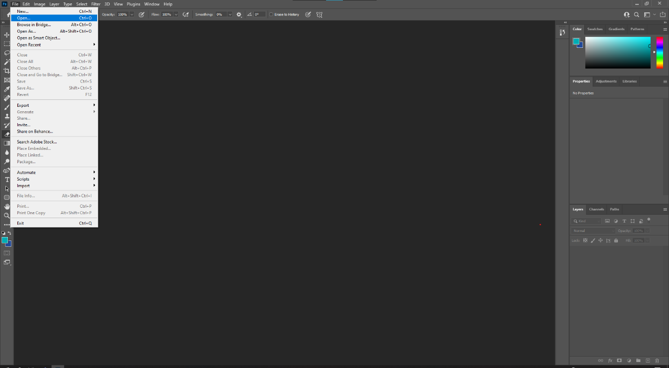

Seleccionamos la imagen de nuestra preferencia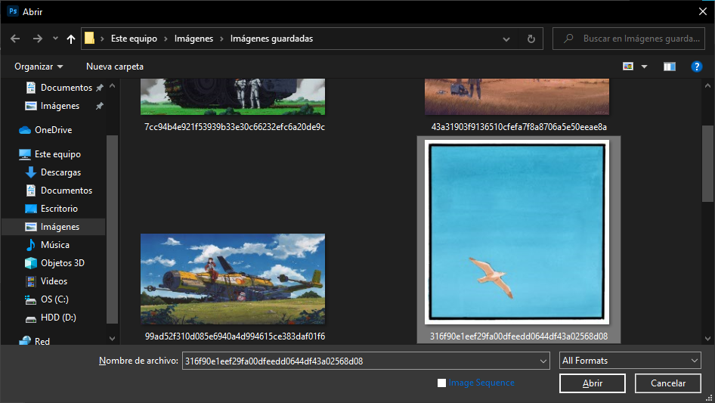

Habilitamos la línea de tiempo damos click en la pestaña “Window” y seleccionamos la opción “Timeline”

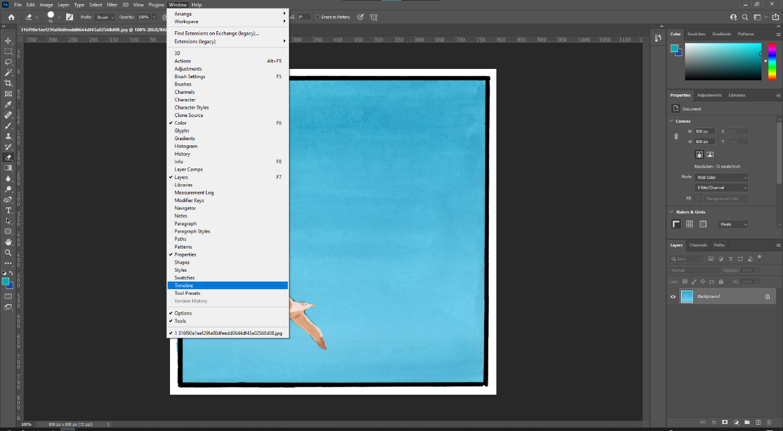

Ahora duplicamos la capa el numero de veces que veamos necesario, para ello vamos al apartado de “Layers” en la parte inferior derecha, damos click secundario sobre la capa y seleccionamos la opción “Duplicate Layer…”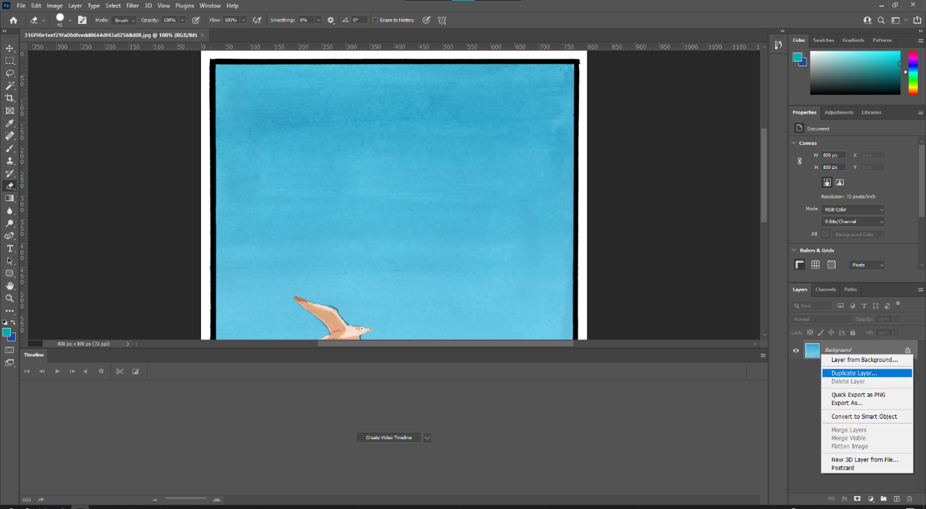

Una ves duplicadas las capas, seleccionamos una capa y presionamos la combinación de teclas Ctrl + U y se nos abrirá la siguiente ventana en la que debemos modificar los colores de la capa, lo mismo haremos con todas las capas que duplicamos.

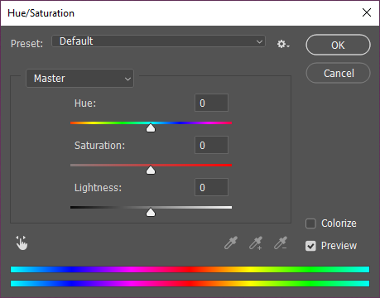

Ahora en el apartado de línea del tiempo damos click en “Create Video Timeline”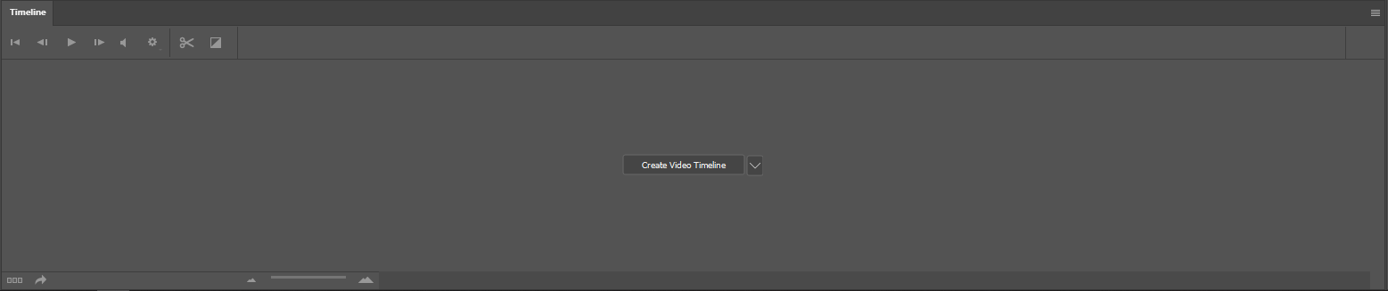

Una vez habilitada la línea del tiempo modificamos la duración en frames de las capas y cuadramos los frames de tal manera que no se sobrepongan las capas en la línea del tiempo. Al finalizar daremos click en los tres recuadros de la parte inferior izquierda…

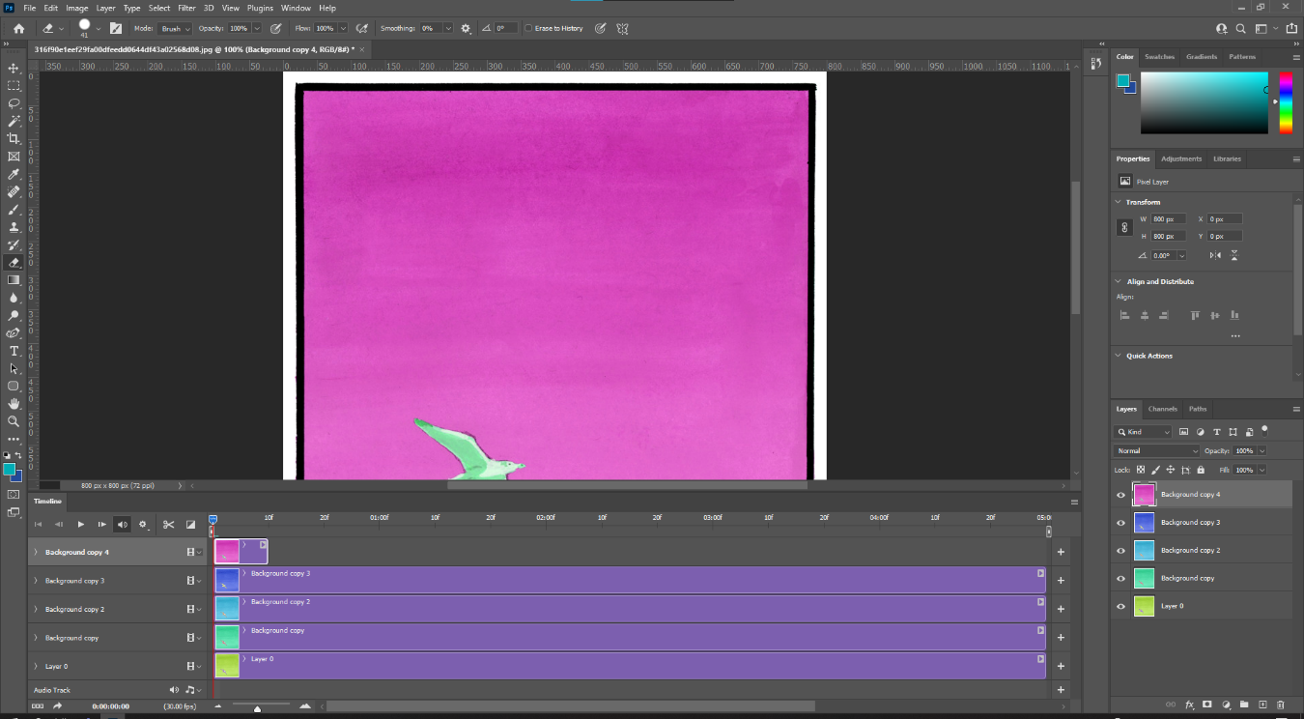

Cuando damos click en los tres recuadros, habilitamos la opción de “Forever”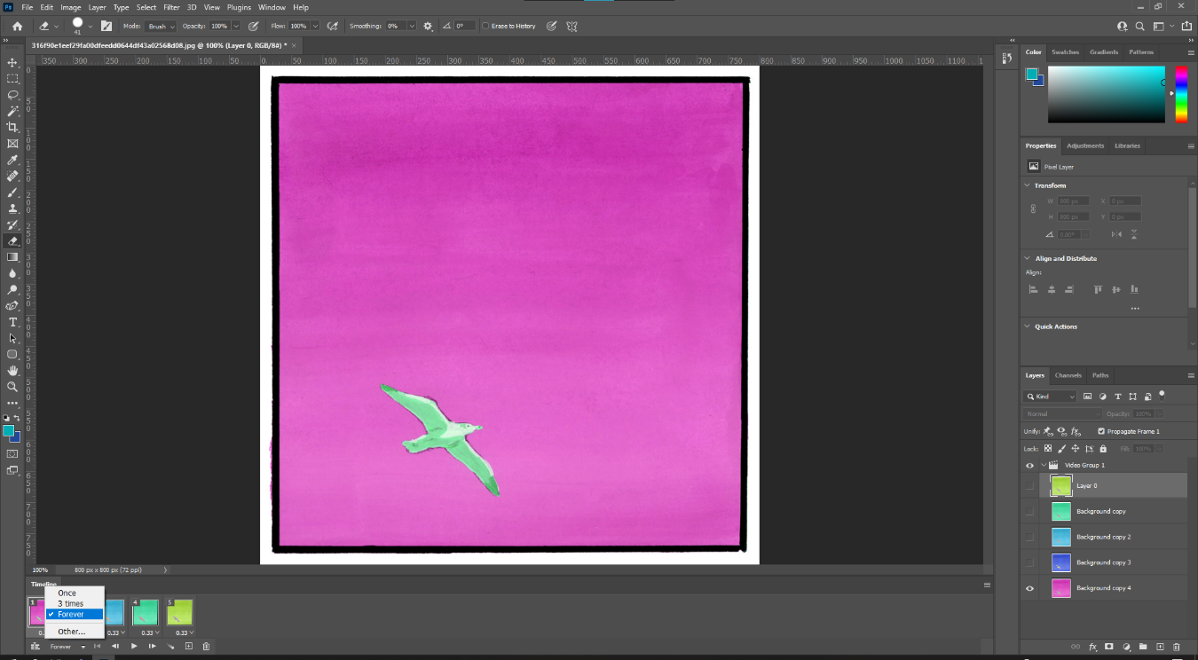

Ahora solo queda guardar para ello podemos dar click en la pestaña “File” luego en “Save as…” y dentro de la ventana emergente damos click en el Tipo GIF(*.GIF).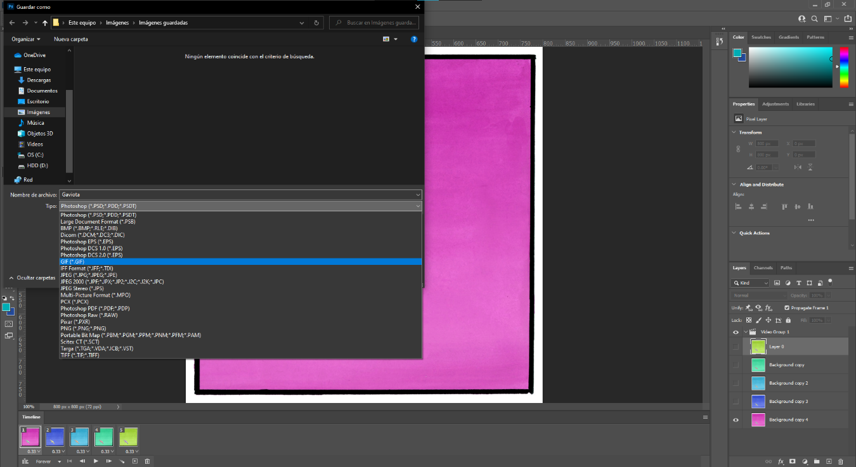

Y ya podríamos ver nuestro GIF